

**О внесении изменения в постановление акимата Мангистауской области от 25 ноября 2015 года № 362 "Об утверждении регламента государственной услуги "Выдача лицензии на осуществление деятельности на производство (формуляции) пестицидов (ядохимикатов), реализацию пестицидов (ядохимикатов), применение пестицидов (ядохимикатов) аэрозольным и фумигационным способами"**

***Утративший силу***

Постановление акимата Мангистауской области от 5 августа 2019 года № 172. Зарегистрировано Департаментом юстиции Мангистауской области 8 августа 2019 года № 3968. Утратило силу постановлением акимата Мангистауской области от 10 марта 2020 года № 40

      Сноска. Утратило силу постановлением акимата Мангистауской области от 10.03.2020 № 40 (вводится в действие по истечении десяти календарных дней после дня его первого официального опубликования).

      В соответствии с Законом Республики Казахстан от 15 апреля 2013 года "О государственных услугах" акимат Мангистауской области ПОСТАНОВЛЯЕТ:

      1. Внести в постановление акимата Мангистауской области от 25 ноября 2015 года № 362 "Об утверждении регламента государственной услуги "Выдача лицензии на осуществление деятельности на производство (формуляции) пестицидов (ядохимикатов), реализацию пестицидов (ядохимикатов), применение пестицидов (ядохимикатов) аэрозольным и фумигационным способами" (зарегистрировано в Реестре государственной регистрации нормативных правовых актов за № 2927, опубликовано 6 января 2016 года в информационно - правовой системе "Әділет") следующее изменение:

      регламент государственной услуги "Выдача лицензии на осуществление деятельности на производство (формуляции) пестицидов (ядохимикатов), реализацию пестицидов (ядохимикатов), применение пестицидов (ядохимикатов) аэрозольным и фумигационным способами", утвержденный указанным постановлением, изложить в новой редакции согласно приложению к настоящему постановлению.

      2. Государственному учреждению "Управление сельского хозяйства Мангистауской области" (Калдыгул С.С.) обеспечить государственную регистрацию настоящего постановления в органах юстиции, его официальное опубликование в Эталонном контрольном банке нормативных правовых актов Республики Казахстан и средствах массовой информации, размещение на интернет - ресурсе акимата Мангистауской области.

      3. Контроль за исполнением настоящего постановления возложить на заместителя акима Мангистауской области Сакеева Р.К.

      4. Настоящее постановление вступает в силу со дня государственной регистрации в органах юстиции и вводится в действие по истечении десяти календарных дней после дня его первого официального опубликования.

|  |  |
| --- | --- |
| *Аким Мангистауской области* | *С. Трумов* |

|  |  |
| --- | --- |
|  | Приложение |
|  | к постановлению акимата |
|  | Мангистауской области |
|  | от 5 августа 2019 года |
|  | № 172 |
|  | Утвержден |
|  | постановлением акимата |
|  | Мангистауской области |
|  | от 25 ноября 2015 года |
|  | № 362 |

**Регламент государственной услуги "Выдача лицензии на осуществление деятельности на производство (формуляции) пестицидов (ядохимикатов), реализацию пестицидов (ядохимикатов), применение пестицидов (ядохимикатов) аэрозольным и фумигационным способами" Глава 1. Общие положения**

      1. Государственная услуга "Выдача лицензии на осуществление деятельности на производство (формуляции) пестицидов (ядохимикатов), реализацию пестицидов (ядохимикатов), применение пестицидов (ядохимикатов) аэрозольным и фумигационным способами" (далее – государственная услуга) оказывается государственным учреждением "Управление сельского хозяйства Мангистауской области" (далее – услугодатель).

      Прием заявления и выдача результата оказания государственной услуги осуществляются через веб-портал "электронного правительства" www.egov.kz, www.elicense.kz (далее – портал).

      2. Форма оказания государственной услуги – электронная (полностью автоматизированная).

      3. Результат оказания государственной услуги - лицензия на осуществление деятельности по производству (формуляции) пестицидов (ядохимикатов), реализации пестицидов (ядохимикатов), применению пестицидов (ядохимикатов) аэрозольным и фумигационным способами (далее - лицензия), либо мотивированный ответ об отказе в оказании государственной услуги в случаях и по основаниям, предусмотренным пунктом 10 стандарта государственной услуги "Выдача лицензии на осуществление деятельности на производство (формуляции) пестицидов (ядохимикатов), реализацию пестицидов (ядохимикатов), применение пестицидов (ядохимикатов) аэрозольным и фумигационным способами", утвержденного приказом Министра сельского хозяйства Республики Казахстан от 15 июля 2015 года № 15-02/655 "Об утверждении стандарта государственной услуги "Выдача лицензии на осуществление деятельности на производство (формуляции) пестицидов (ядохимикатов), реализацию пестицидов (ядохимикатов), применение пестицидов (ядохимикатов) аэрозольным и фумигационным способами" (зарегистрирован в Реестре государственной регистрации нормативных правовых актов за № 12091) (далее – Стандарт).

      Форма предоставления результата оказания государственной услуги – электронная.

**Глава 2. Описание порядка действий структурных подразделений (работников) услугодателя в процессе оказания государственной услуги**

      4. Основанием для начала процедуры (действия) по оказанию государственной услуги является предоставление услугополучателем (либо его представителем) документов, предусмотренных в пункте 9 Стандарта.

      5. Содержание каждой процедуры (действия), входящей в состав процесса оказания государственной услуги, длительность его выполнения:

      1) специалист канцелярии услугодателя осуществляет регистрацию документов в информационной системе "Государственная база данных "Е- лицензирование" (далее – ИС ГБД "Е-лицензирование") – 15 (пятнадцать) минут;

      2) руководитель услугодателя рассматривает документы и определяет ответственного исполнителя услугодателя – 1 (один) час;

      3) ответственный исполнитель услугодателя:

      при выдаче лицензии и приложения к лицензии - проверяет полноту представленных документов и проводит проверку на соответствие квалификационным требованиям услугополучателя, оформляет лицензию и приложение к лицензии либо готовит мотивированный ответ об отказе – 9 (девять) рабочих дней;

      при переоформлении лицензии - проверяет поступившие документы, переоформляет лицензию либо готовит мотивированный ответ об отказе – 2 (два) рабочих дня;

      при выдаче дубликата лицензии – проверяет поступившие документы, готовит дубликат лицензии либо мотивированный ответ об отказе – 1 (одинь) рабочий день;

      4) руководитель услугодателя подписывает результат оказания государственной услуги – 1 (один) час.

      6. Результат процедуры (действия) по оказанию государственной услуги, который служит основанием для начала выполнения следующей процедуры (действия):

      1) регистрация документов;

      2) определение ответственного исполнителя;

      3) оформление результата оказания государственной услуги;

      4) подписание результата оказания государственной услуги.

**Глава 3. Описание порядка взаимодействия структурных подразделений (работников) услугодателя в процессе оказания государственной услуги**

      7. Перечень структурных подразделений (работников) услугодателя, которые участвуют в процессе оказания государственной услуги:

      1) специалист канцелярии услугодателя;

      2) руководитель услугодателя;

      3) ответственный исполнитель услугодателя.

      8. Описание последовательности процедур (действий) между структурными подразделениями (работниками), с указанием длительности каждой процедуры (действия):

      1) специалист канцелярии услугодателя осуществляет регистрацию документов – 15 (пятнадцать) минут;

      2) руководитель услугодателя определяет ответственного исполнителя – 1 (один) час;

      3) ответственный исполнитель услугодателя:

      при выдаче лицензии и приложения к лицензии - оформляет лицензию и приложение к лицензии либо мотивированный ответ об отказе – 9 (девять) рабочих дней;

      при переоформлении лицензии - переоформляет лицензию либо готовит мотивированный ответ об отказе – 2 (два) рабочих дня;

      при выдаче дубликата лицензии – готовит дубликат лицензии либо мотивированный ответ об отказе – 1 (одинь) рабочий день;

      4) руководитель услугодателя подписывает результат оказания государственной услуги – 1 (один) час.

**Глава 4. Описание порядка взаимодействия с Государственной корпорацией "Правительство для граждан" и (или) иными услугодателями, а также порядка использования информационных систем в процессе оказания государственной услуги**

      9. Описание порядка обращения и последовательности процедур (действий) услугодателя и услугополучателя при оказании государственной услуги через портал:

      1) услугополучатель осуществляет регистрацию на портале с помощью индивидуального идентификационного номера (далее – ИИН), бизнес – идентификационного номера (далее – БИН) и пароля (осуществляется для незарегистрированных услугополучателей на портале);

      2) процесс 1 – ввод услугополучателем ИИН или БИН и пароля (процесс авторизации) на портале для получения государственной услуги;

      3) условие 1 – проверка на портале подлинности данных о зарегистрированном услугополучателе через ИИН или БИН и пароль;

      4) процесс 2 – формирование порталом сообщения об отказе в авторизации в связи с имеющимися нарушениями в данных услугополучателя;

      5) процесс 3 – выбор услугополучателем государственной услуги, указанной в регламенте государственной услуги "Выдача лицензии на осуществление деятельности на производство (формуляции) пестицидов (ядохимикатов), реализацию пестицидов (ядохимикатов), применение пестицидов (ядохимикатов) аэрозольным и фумигационным способами" (далее – Регламент), вывод на экран формы запроса для оказания государственной услуги и заполнение услугополучателем формы с учетом ее структуры и форматных требований, прикреплением к форме запроса необходимых документов, а также выбор услугополучателем регистрационного свидетельства ЭЦП для удостоверения (подписания) запроса;

      6) условие 2 – проверка на портале срока действия регистрационного свидетельства ЭЦП и отсутствия в списке отозванных (аннулированных) регистрационных свидетельств, а также соответствия идентификационных данных между ИИН или БИН указанным в запросе и ИИН или БИН указанным в регистрационном свидетельстве ЭЦП;

      7) процесс 4 – формирование сообщения об отказе в запрашиваемой государственной услуге в связи с не подтверждением подлинности ЭЦП услугополучателя;

      8) процесс 5 – оплата услуги на ПШЭП, а затем эта информация поступает в ИС ГБД "Е-лицензирование", либо прикрепление квитанции в электронном (сканированном) виде;

      9) условие 3 – проверка в ИС ГБД "Е-лицензирование" факта оплаты за оказание услуги;

      10) процесс 6 – формирование сообщения об отказе в запрашиваемой услуге, в связи с отсутствием оплаты за оказание услуги в ИС ГБД "Е-лицензирование";

      11) процесс 7 – направление электронного документа (запроса услугополучателя) удостоверенного (подписанного) ЭЦП услугополучателя через ПШЭП в автоматизированном рабочем месте регионального шлюза "электронного правительства" для обработки запроса услугодателем;

      12) процесс 8 – процедуры (действия) услугодателя, предусмотренные пунктом 5 регламента;

      13) процесс 9 – получение результата оказания государственной услуги услуполучателем.

      10. Диаграмма функционального взаимодействия информационных систем, задействованных в оказании госдарственной услуги через портал приведена в приложении 1 к настоящему регламенту.

      11. Подробное описание последовательности процедур (действий), взаимодействий структурных подразделений (работников) услугодателя в процессе оказания государственной услуги отражается в справочнике бизнес - процессов оказания государственной услуги согласно приложению 2 к настоящему регламенту.

      Примечание: расшифровка аббревиатур:

      ПШЭП – платежный шлюз "электронного правительства";

      ЭЦП - электронная цифровая подпись.

|  |  |
| --- | --- |
|  | Приложение 1 к регламенту государственной услуги "Выдача лицензии на осуществление деятельности на производство (формуляции) пестицидов (ядохимикатов), реализацию пестицидов (ядохимикатов), применение пестицидов (ядохимикатов) аэрозольным и фумигационным способами" |

**Диаграмма функционального взаимодействия информационных систем, задействованных в оказании государственной услуги через портал**

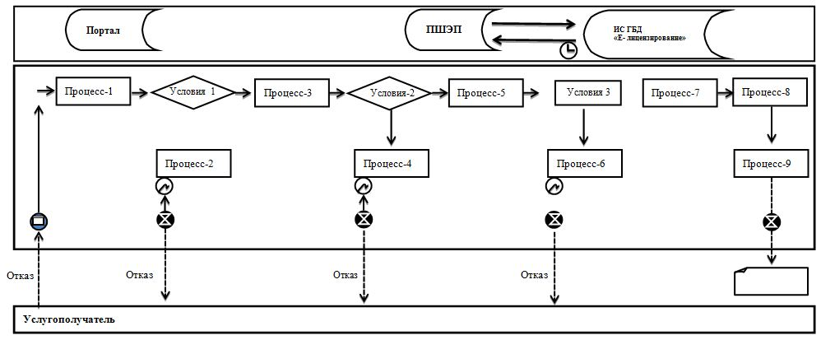

      Примечание: расшифровка аббревиатур:

      ИС ГБД "Е-лицензирование" - информационная система "Государственная база данных "Е- лицензирование";

      ПШЭП – платежный шлюз "электронного правительства".

|  |  |
| --- | --- |
|  | Приложение 2 |
|  | к регламенту государственной услуги |
|  | "Выдача лицензии на осуществление |
|  | деятельности на производство (формуляции) |
|  | пестицидов (ядохимикатов), реализацию |
|  | пестицидов (ядохимикатов), применение |
|  | пестицидов (ядохимикатов) аэрозольным и |
|  | фумигационным способами" |

**Справочник бизнес-процессов оказания государственной услуги "Выдача лицензии на осуществление деятельности на производство (формуляции) пестицидов (ядохимикатов), реализацию пестицидов (ядохимикатов), применение пестицидов (ядохимикатов) аэрозольным и фумигационным способами"**

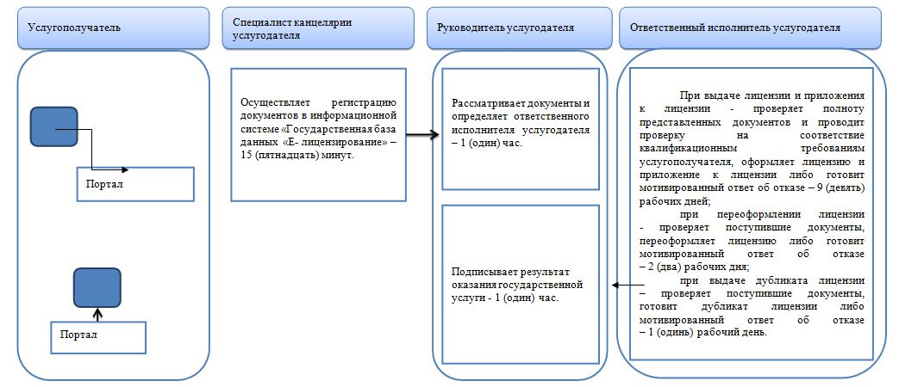

**Условные обозначения:**

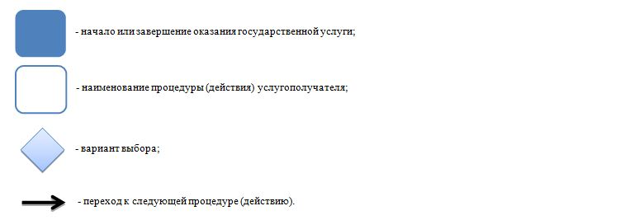

© 2012. РГП на ПХВ «Институт законодательства и правовой информации Республики Казахстан» Министерства юстиции Республики Казахстан